浙商惠丰定期开放债券型证券投资基金
基金产品资料概要（更新）
编制日期：2023年6月8日
送出日期：2023年6月13日
本概要提供本基金的重要信息，是招募说明书的一部分。
作出投资决定前，请阅读完整的招募说明书等销售文件。

一、产品概况
基金简称 | 浙商惠丰定期 | 基金代码 | 002830
基金管理人 | 浙商基金管理有限公司 | 基金托管人 | 杭州银行股份有限公司
基金合同生效日 | 2016-08-01 | 上市交易所及上市日期 | - | -
基金类型 | 债券型 | 交易币种 | 人民币
运作方式 | 定期开放式 | 开放频率 | 三个月定期开放
基金经理 | 朱靖宇 | 开始担任本基金基金经理的日期 | 2022-09-29
基金经理 | 朱靖宇 | 证券从业日期 | 2012-07-01
基金经理 | 刘俊杰 | 开始担任本基金基金经理的日期 | 2021-02-22
基金经理 | 刘俊杰 | 证券从业日期 | 2010-06-01
基金经理 | 牛冠群 | 开始担任本基金基金经理的日期 | 2023-06-08
基金经理 | 牛冠群 | 证券从业日期 | 2016-09-01
注：基金合同生效后，连续二十个工作日出现基金份额持有人数量不满200人或者基金资产净值低于5,000万元情形的，基金管理人应在定期报告中予以披露；连续六十个工作日出现前述情形的，基金管理人应当向中国证监会报告并提出解决方案，如转换运作方式、与其他基金合并或者终止基金合同等，并召开基金份额持有人大会进行表决。法律法规或监管机构另有规定时，从其规定。

二、基金投资与净值表现
（一）投资目标与投资策略
投资者可阅读《浙商惠丰定期开放债券型证券投资基金招募说明书更新》第九部分“基金的投资”了解详细情况。
投资目标 | 在严格控制风险的前提下，力争长期内实现超越业绩比较基准的投资回报。
投资范围 | 本基金的投资范围主要为具有良好流动性的固定收益类品种，包括国内依法发行和上市交易的国债、金融债、央行票据、地方政府债、企业债、公司债、中小企业私募债、中期票据、短期融资券、资产支持证券、次级债、可转换债券（含分离交易可转债）、可交换债券、债券回购、银行存款、货币市场工具等法律法规或中国证监会允许基金投资的其他固定收益类金融工具（但须符合中国证监会的相关规定）。  本基金不买入股票或权证。  本基金对债券的投资比例不低于基金资产的80％；但应开放期流动性需要，为保护基金份额持有人利益，在每次开放期前10个工作日、开放期及开放期结束后10个工作日的期间内，基金投资不受上述比例限制。本基金在封闭期内持有现金或者到期日在一年以内的政府债券占基金资产净值的比例不受限制，但在开放期本基金持有现金（不包括结算备付金、存出保证金、应收申购款等）或者到期日在一年以内的政府债券不低于基金资产净值的5%。如法律法规或监管机构以后允许基金投资的其他品种，基金管理人在履行适当程序后，可以将其纳入投资范围。
主要投资策略 | 本基金采用自上而下与自下而上相结合的投资策略，在科学分析与有效管理风险的基础上，实现风险与收益的最佳匹配。
业绩比较基准 | 三个月银行定期存款收益率（税后）×1.1
风险收益特征 | 本基金为债券型基金，预期收益和预期风险高于货币市场基金，但低于混合型基金、股票型基金，属于中等预期风险/收益的产品。

（二）投资组合资产配置图表/区域配置图表
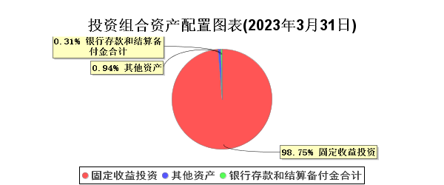
（三）自基金合同生效以来/最近十年（孰短）基金每年的净值增长率及与同期业绩比较基准的比较图
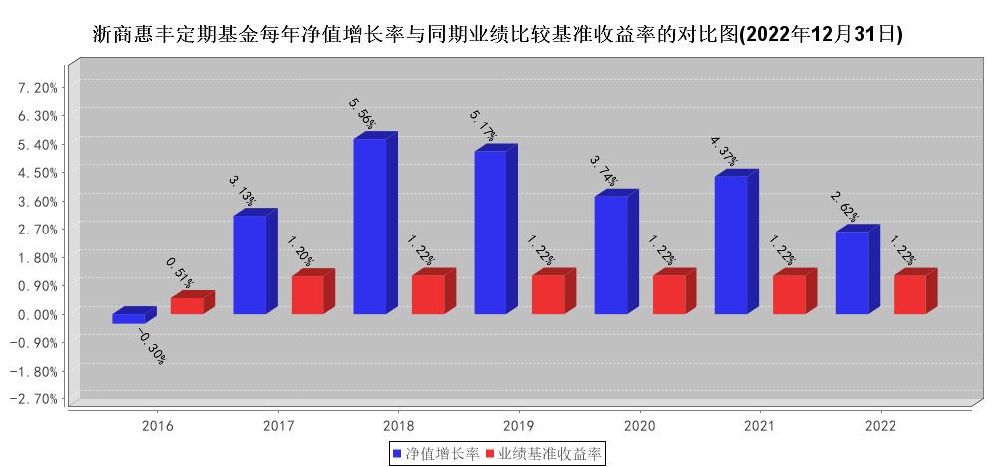
注：业绩表现截止日期2022年12月31日。基金过往业绩不代表未来表现。

三、投资本基金涉及的费用
（一）基金销售相关费用
以下费用在申购/赎回基金过程中收取：
费用类型 | 份额（S）或金额（M）/持有期限（N） | 收费方式/费率 | 备注
申购费（前收费） | M<1,000,000 | 0.80% | -
申购费（前收费） | 1,000,000=<M<3,000,000 | 0.50% | -
申购费（前收费） | 3,000,000=<M<5,000,000 | 0.30% | -
申购费（前收费） | M>=5,000,000 | 1000元/每笔 | -
赎回费 | N<7日 | 1.50% | 100%计入基金财产
赎回费 | N>=7日 | 0% | -
申购费：注：本基金的申购费用由投资人承担，主要用于本基金的市场推广、销售、登记等各项费用，不列入基金财产。
赎回费：注： 赎回费用由赎回基金份额的基金份额持有人承担，在基金份额持有人赎回基金份额时收取，计入基金财产的部分如上表所示。

（二）基金运作相关费用
以下费用将从基金资产中扣除：
费用类别 | 收费方式/年费率
管理费 | - | 0.30%
托管费 | - | 0.10%
销售服务费 | - | -
注：本基金交易证券、基金等产生的费用和税负，按实际发生额从基金资产扣除。

四、风险揭示与重要提示
（一）风险揭示
本基金不提供任何保证。投资者可能损失投资本金。
投资有风险，投资者购买基金时应认真阅读本基金的《招募说明书》等销售文件。
当本基金持有特定资产且存在或潜在大额赎回申请时，基金管理人履行相应程序后，可以启用侧袋机制，具体详见基金合同和本招募说明书的有关章节。侧袋机制实施期间，基金管理人将对基金简称进行特殊标识，并不办理侧袋账户的申购赎回。请基金份额持有人仔细阅读相关内容并关注本基金启用侧袋机制时的特定风险。
本基金为债券型基金，预期风险和预期收益均低于股票型基金、混合型基金，高于货币市场基金，属于中等预期风险/收益的产品。
本基金投资运作过程中面临的主要风险有：市场风险、管理风险、流动性风险、本基金特有的风险及其他风险。
本基金特有的风险：
1、本基金每3个月开放一次申购和赎回，投资者需在开放期提出申购赎回申请，在非开放期内将无法按照基金份额净值进行申购和赎回；
2、开放期如果出现较大数额的净赎回申请，则使基金资产变现困难，基金可能面临一定的流动性风险，存在着基金份额净值波动的风险；
3、本基金为债券型基金，投资于债券资产的比例不低于基金总资产的80%，因投资固定收益类资产而面临固定收益类资产市场的系统性风险和个券风险；
4、本基金的投资范围包括中小企业私募债券，中小企业私募债是根据相关法律法规由非上市中小企业采用非公开方式发行的债券。中小企业私募债的风险主要包括信用风险、流动性风险、市场风险等。信用风险指发债主体违约的风险，是中小企业私募债最大的风险。流动性风险是由于中小企业私募债交投不活跃导致的投资者被迫持有到期的风险。市场风险是未来市场价格的不确定性带来的风险，它影响债券的实际收益率。这些风险可能会给基金净值带来一定的负面影响和损失。

（二）重要提示
中国证监会对本基金募集申请的注册，并不表明其对本基金的价值和收益作出实质性判断或保证，也不表明投资于本基金没有风险。
基金管理人依照恪尽职守、诚实信用、谨慎勤勉的原则管理和运用基金资产，但不保证本基金一定盈利，也不保证最低收益。
基金投资者自依基金合同取得基金份额，即成为基金份额持有人和基金合同的当事人。各方当事人因《基金合同》而产生的或与《基金合同》有关的一切争议应尽量通过协商、调解途径解决，如经友好协商未能解决的最终将通过仲裁方式处理，详见《基金合同》。
本产品资料概要有关财务数据和净值表现截止日如上图所示。本基金托管人杭州银行股份有限公司已经复核了本次更新的产品资料概要。
基金产品资料概要信息发生重大变更的，基金管理人将在三个工作日内更新，其他信息发生变更的，基金管理人每年更新一次。因此，本文件内容相比基金的实际情况可能存在一定的滞后，如需及时、准确获取基金的相关信息，敬请同时关注基金管理人发布的相关临时公告等。

五、其他资料查询方式
以下资料详见浙商基金官方网站［http://www.zsfund.com/］［客服电话：400-067-9908］
1、《浙商惠丰定期开放债券型证券投资基金基金合同》、
《浙商惠丰定期开放债券型证券投资基金托管协议》、
《浙商惠丰定期开放债券型证券投资基金招募说明书更新》
2、定期报告，包括基金季度报告、中期报告和年度报告
3、基金份额净值
4、基金销售机构及联系方式
5、其他重要资料

六、其他情况说明
无

